Allegato 1-Domanda di partecipazione

Al Dirigente Scolastico
dell'Istituto Comprensivo Statale Perri-Pitagora
Lamezia Terme- Catanzaro

Oggetto: Domanda di partecipazione all’avviso pubblico per l’individuazione di docenti/esperti per la realizzazione di 2 unità formative “STORYTELLING DIDATTICO”

_l_ sottoscritt__ ____________________________________ Codice fiscale ______________________
nat__ il ___________ a ____________________________ e residente a __________________________ CAP ___________________in via ___________________________________________________________
Tel _______________________ Cell______________________ e-mail__________________________
CHIEDE
di essere ammess_ alla procedura di selezione di un assistente educativo ed a tal fine
dichiara di:
• Avere cittadinanza Italiana.
• Avere un'età non inferiore ai 18 anni;
• Godere dei diritti politici e civili;
• Non essere stato destituito o dispensato dall’impiego presso una P.A., né trovarsi in alcuna condizione di incompatibilità;
• Non aver riportato condanne penali, né avere procedimenti penali in corso he precludano la costituzione del rapporto di pubblico impiego;
• Essere idoneo/ a fisicamente all'impiego.

Allega:
- scheda valutazione titoli (all.to 2)
- Informativa sul trattamento dei dati personali (all.to 3);
- Eventuale autorizzazione allo svolgimento di attività esterne da parte del proprio dirigente
- copia carta d’identità;
- curriculum vitae.
In fede

Lamezia Terme,___________________________ firma
___________________
Allegato 2-scheda valutazione titoli
SCHEDA VALUTAZIONE TITOLI
Il/La sottoscritt_ _________________________________________
Nat_ a ___________________________il _____________________
Dichiara di essere in possesso dei seguenti titoli:
TITOLI CULTURALI DI ACCESSO: Laurea | voto | Punti  Riservato alla scuola
ESPLICITARE TUTTI I DATI NECESSARI PER LA VALUTAZIONE DEI TITOLI
Sezione B
ALTRI TITOLI CULTURALI: Altre lauree, dottorati di ricerca, master, specializzazioni, perfezionamento attinente alla tipologia di intervento formativo | Punti  Riservato alla scuola

ALTRI TITOLI CULTURALI: Abilitazione all’insegnamento | Punti  Riservato alla scuola

ALTRI TITOLI CULTURALI: Formazione e aggiornamento professionale nella tematica di riferimento del modulo | Punti  Riservato alla scuola

ALTRI TITOLI CULTURALI: Certificazioni informatiche | Punti  Riservato alla scuola
Sezione C
TITOLI PROFESSIONALI: Esperienze pregresse in attività formative attinenti al modulo di riferimento | Punti  Riservato alla scuola

TITOLI PROFESSIONALI: Pubblicazioni attinenti al modulo di riferimento | Punti  Riservato alla scuola

Sezione D
PROPOSTA PROGETTUALE | Punti  Riservato alla scuola
Proposta allegata

luogo e data ________________________
FIRMA
__________________________

totale punti attribuiti

luogo e data ________________________
LA COMMISSIONE
__________________________
__________________________
__________________________

Allegato 3- Proposta progettuale

AVVISO PUBBLICO INTERNO/ESTERNO DI SELEZIONE
PER L’INDIVIDUAZIONE DI DOCENTI/ESPERTI FORMATORI
2 UNITA’ FORMATIVE
STORYTELLING DIDATTICO: INSEGNARE ED APPRENDERE CON LE STORIE

Proposta Progettuale

Dati Esperto
Nome
Cognome:
C.F.:

A) IL PROGETTO
Titolo del progetto:
N° destinatari previsti:
Sede:
Tempi previsti:
Obiettivi formativi specifici:

Obiettivi trasversali:

Risultati attesi:

B) ATTIVITÀ
Docenza- attività sincrone | Competenze specifiche certificabili  al termine del percorso  (definire e descrivere in termini di abilità e competenze) | Ore

Attività laboratoriali sincrone e/o asincrone- |  | Ore

C) LINEE METODOLOGICHE
Utilizzazione di metodologia, materiali didattici e risorse tecnologiche (indicare l’approccio utilizzato, le modalità didattiche, i materiali ed i supporti tecnologici necessari allo svolgimento delle attività)

D) MODALITÀ DI VERIFICA E DISSEMINAZIONE DELLE ATTIVITÀ FORMATIVE

Data ___________ FIRMA
______________________________________
Allegato 4-Informativa sul trattamento dei dati personali

Informativa sul trattamento dei dati personali ai sensi del d.lgs 101/2018 e del GDPR 2016/679

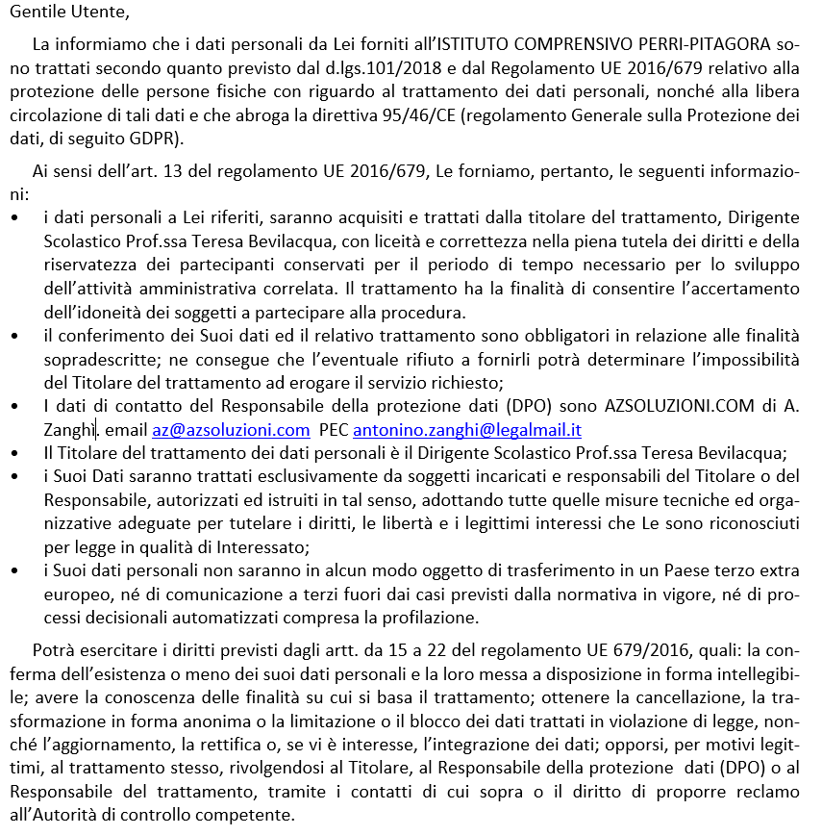

Confermo di aver recepito ed accetto l’informativa sulla Privacy.

luogo e data
FIRMA
__________________________

